Кафедра МО ЭВМ

**Лабораторная работа №1**

По дисциплине

**«Проектирование человеко-машинного интерфейса»**

**Преподаватель:** Первицкий А.Ю.

**Выполнили:** Диогенова К.А.

Казачкова А.Д.

Сабынин Е.

**Факультет**: КТИ

1. **Видение виджета**

Мы будем разрабатывать виджет для графического отображения строения молекул органической химии. Виджет будет иметь поле, на котором будут отображаться молекулы и поле с отдельными атомами.

Поле с атомами хранит основные атомы, из которых состоят молекулы органических соединений, рассматриваемых в курсе химии за 10-11 классы. Атомы перетаскиваются из поля с атомами на поле для отображения молекул. Каждый атом имеет свой размер, зависящий от его относительной атомной массы. Таким образом, атом водорода меньше атома углерода. Так же, каждый атом имеет подпись, обозначающую элемент таблицы Менделеева, и цвет. Из каждого атома исходят палочки, обозначающие его валентность. Соединенные между собой палочки разных атомов означают соединение.

На поле для отображения молекул выстраиваются химические соединения. На этом поле может находится одновременно несколько молекул. Как только в молекуле не осталось атомов, имеющих не закрытые связи, т.е. молекула «собрана», под молекулой пишется ее формула. Если собранная молекула относится к одной из рассматриваемых в курсе химии за 10-11 классы, под молекулой пишется так же ее название.

1. **Цели создания виджета**

Цели создания виджета следующие:

* Создать инструмент, позволяющий наглядно продемонстрировать строение молекул.
* Создать инструмент, позволяющий наглядно демонстрировать отдельные атомы, показывая размер и валентность.
* Выполнить задание по курсу «Проектирование человеко-машинного интерфейса»

1. **Примеры существующих приложений**

***Приложение CanvasMol*** [***http://alteredqualia.com/canvasmol/***](http://alteredqualia.com/canvasmol/)

Приложение демонстрирует строение некоторых сложных органических молекул.

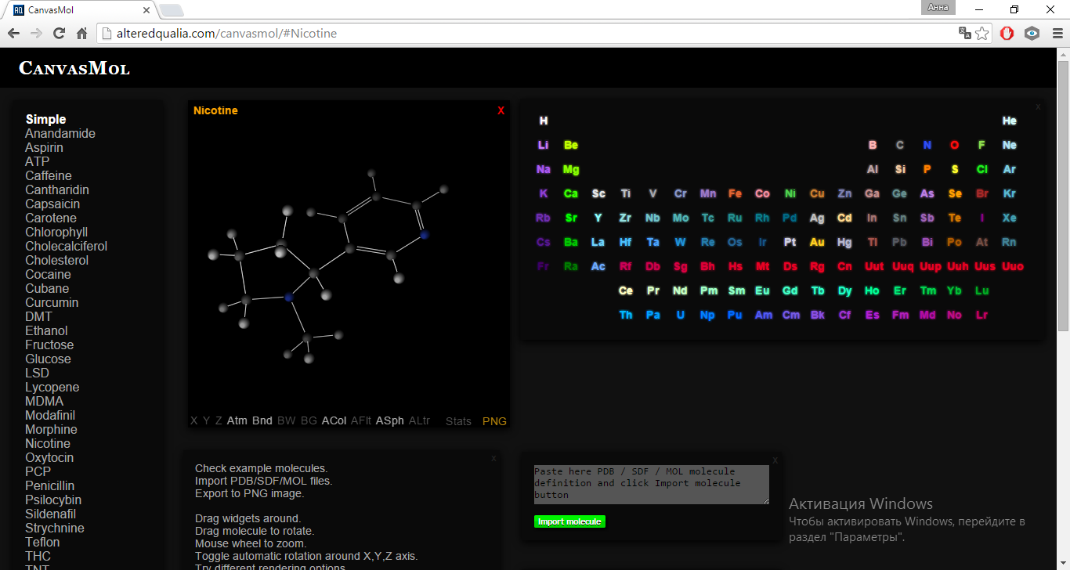

Можно рассмотреть молекулы из списка(слева). Так же представлено поле, на котором в отдельном окошке открывается молекула. Каждая молекула имеет настройки – она может вращаться вдоль осей X, Y, Z, могут отображаться или не отображаться молекулы в узлах, соединения между ними. Так же можно настроить чтобы атомы отображались как цветные шарики или как буквы. Молекулы так же можно вращать просто мышкой.  
В отдельном окне открыта таблица Менделеева, на которой отображены цветовые представления атомов, используемые в программе.